**LAB 요청사항**

**고해준**

1. Pfsense-2.5를 firewall로 설치

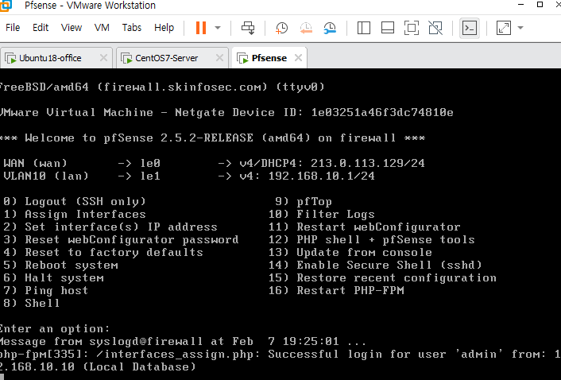

1. 네트워크 정보

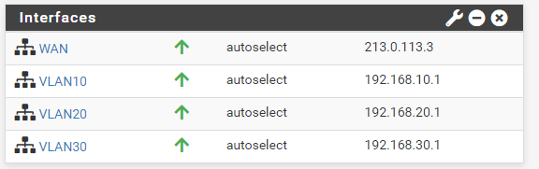

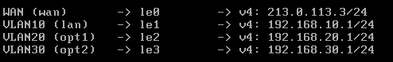

1. Firewall Rules
2. Server는 내부 및 외부에서 80번 포트로 접근 가능, 외부로의 접근도 가능
3. Office는 Server로 80, 22 포트로 접근 가능, 외부로의 접근 가능

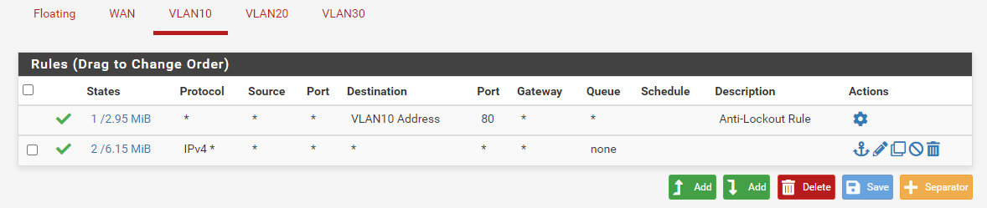

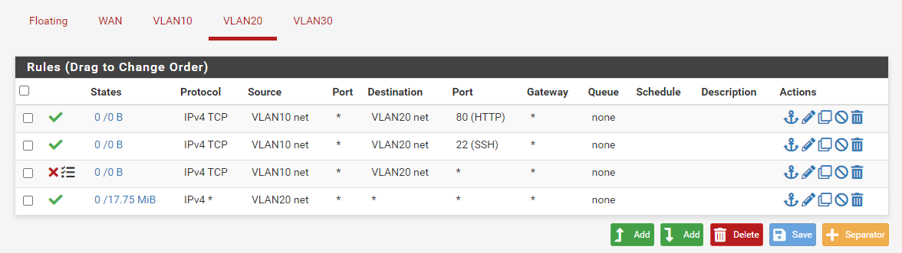

Rules



Office(내부)에서 Server의 80번 포트로 접근



외부에서 Server의 80번 포트로 접근

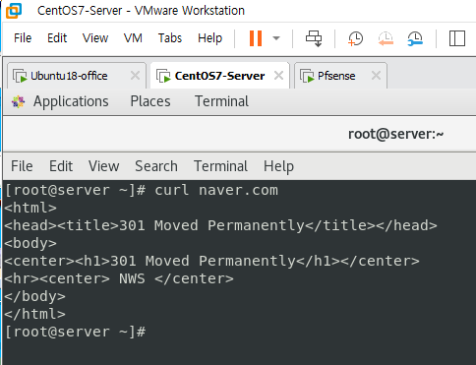

Server 내에서 외부의 80번 포트 접근

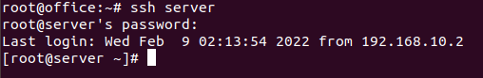

Office에서 Server로 22번 포트 접근

1. 각 VLAN에서 DHCP 서버 활성화, Squid Proxy 이용 Office에서 nexon.com 접근 금지

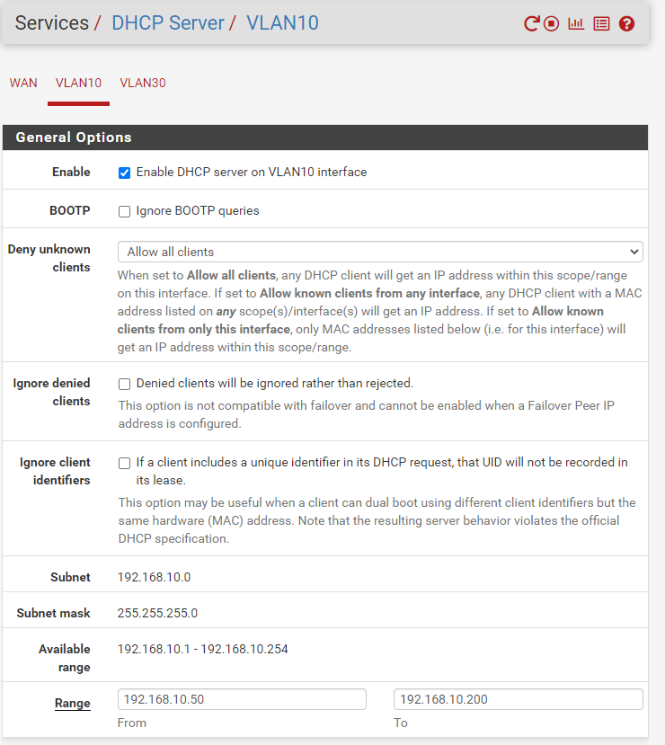

VLAN10

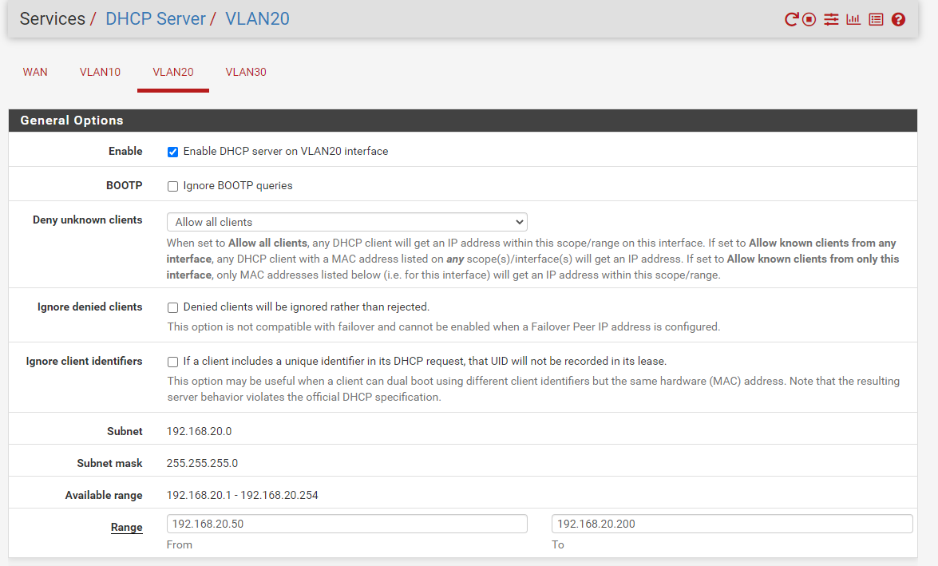

VLAN20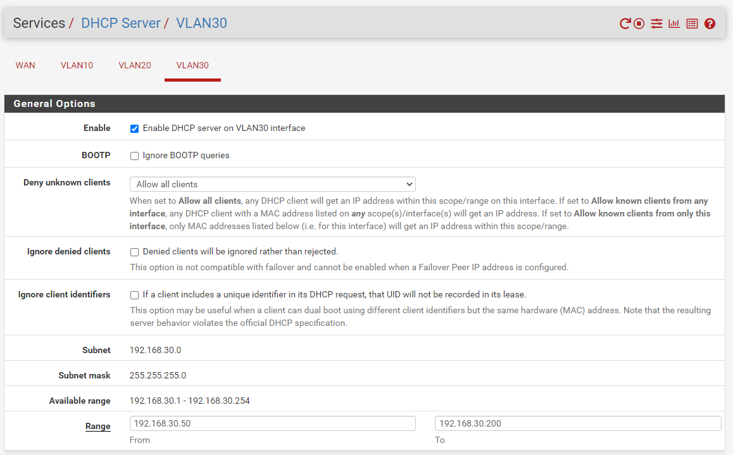

VLAN30

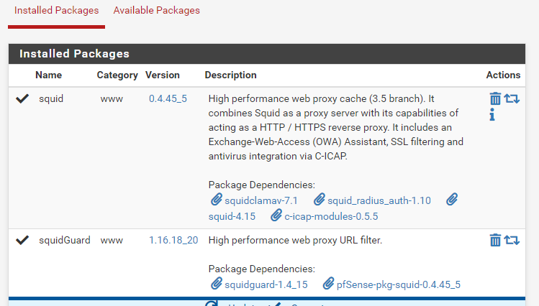

Squid 설치 완료

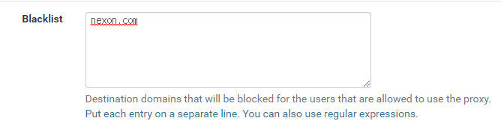

nexon.com 접근 금지 추가

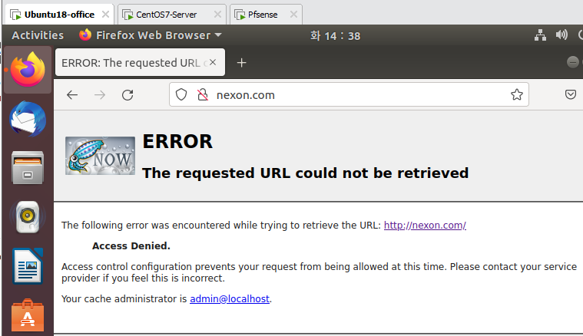

Office에서 nexon.com 접속 금지 확인

1. VLAN30은 모두 외부로의 통신이 가능해야 한다.

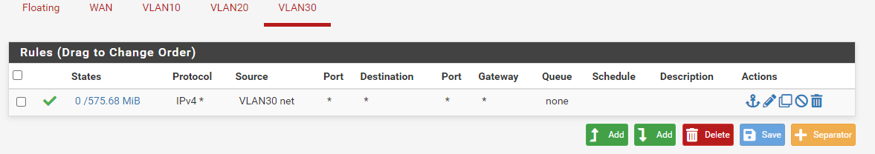

VLAN30의 Rules

1. InlineIPS를 WAN과 VLAN20에 설정

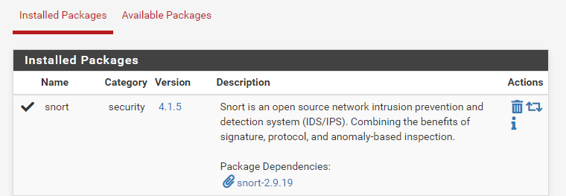

Snort 다운로드

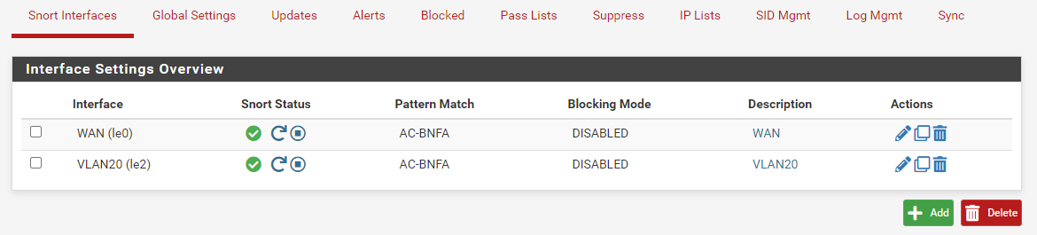

Snort 설정

1. zabbix-agent 설치

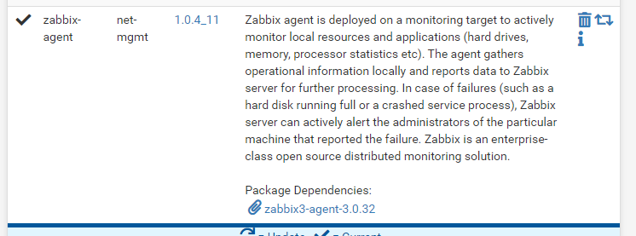

설치 완료

1. Ubuntu 18 – Office, ssh 서버 설치 사용자 nana 생성

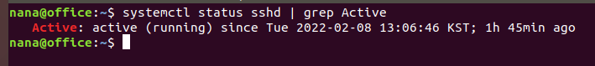

1. Ansible 이용 Server에 docker 설치, nginx 이용 8080 포트로 웹서버 컨테이너 생성

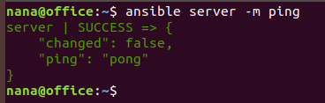

Server로 Ansible ping 테스트

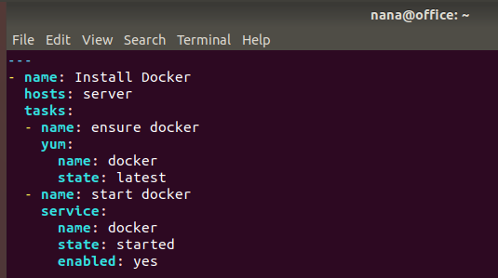

Playbook 파일

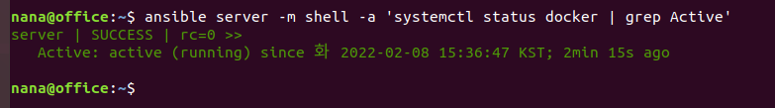

Docker 실행 확인



Ansible로 컨테이너 생성

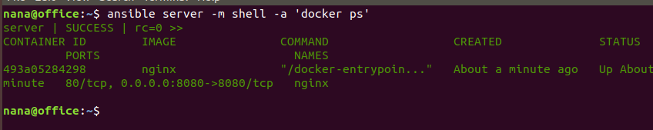

Ansible로 컨테이너 확인

1. CentOS 7 – Server, 사용자 nana 생성

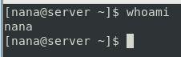

1. 서버 설치 목록: httpd, nginx, mariadb, vsftpd, sshd, nfs, postfix, imap & pop3 server

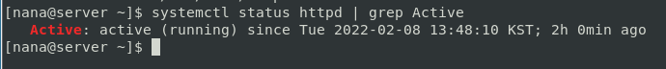

httpd

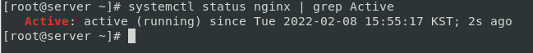

nginx

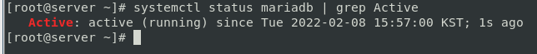

mariadb



vsftpd



sshd

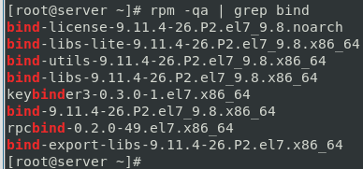

bind

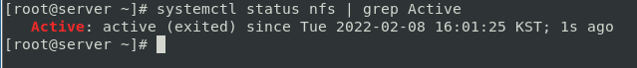

nfs

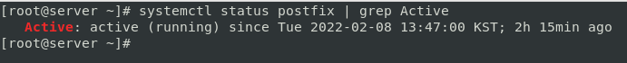

postfix



Imap & pop3

1. Zabbix 서버 설치 및 Pfsense 모니터링 시작

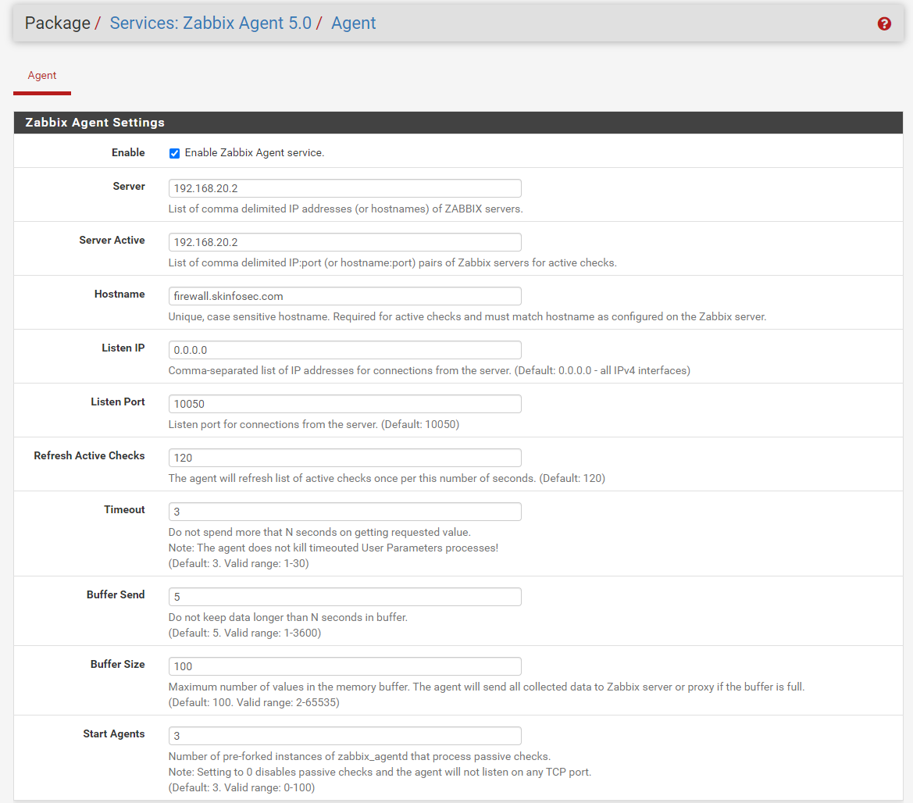

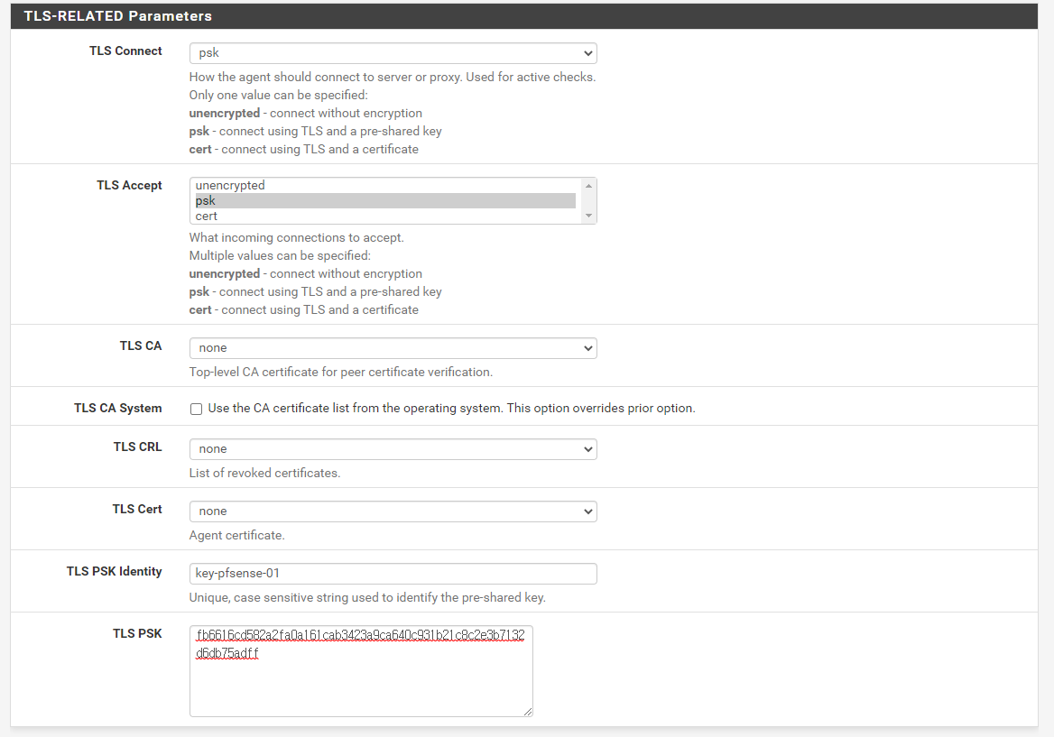

Zabbix 패키지 설정

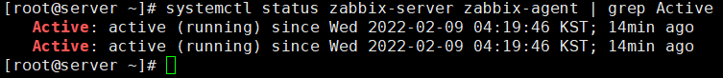

Zabbix 서버 설치 완료

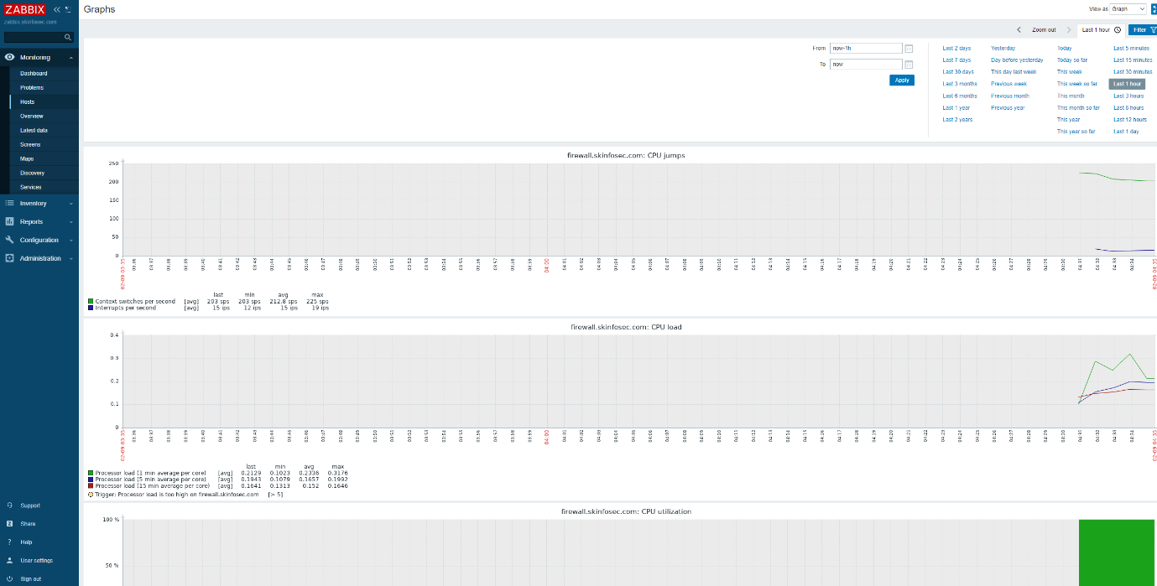

Zabbix로 Pfsense 모니터링

1. firewall, selinux 비활성화

